**Nauka pływania niemowląt - dlaczego to ma sens**

**Zastanawiasz się czy nauka pływania niemowląt ma sens? Przeczytaj nasz artykuł a w nim kilka argumentów za uczęszczaniem na zajęcia.**

**Umiejętność pływania u dzieci**

Jeśli jesteś rodzicem z pewnością czujesz, że w Twoim obowiązku jest zadbanie o to by Twoje dziecko opanowało kilka umiejętności związanych zarówno z edukacją jak i sportem. O ile podstawy edukacji dziecko otrzyma na zajęciach wczesnoszkolnych o tyle w polsce istnieje namiastka placówek edukacyjnych, które stawiają na rozwój sportowy dziecka. W szkołach nie ma zajęć na basenie, nauki jazdy na nartach czy snowboardzie lub gry w tenisa. Dlatego rodzice decydują się na zapisanie dziecka na dodatkowe zajęcia, na których nasze pociechy mają opanować dane umiejętności - pływanie czy jazdę na nartach. **Nauka pływania niemowląt** to alternatywa dla zajęć pływackich dla dzieci w wieku szkolnym, czy ma ona sens?

**Nauka pływania niemowląt w szkole Mali Nurkowie**

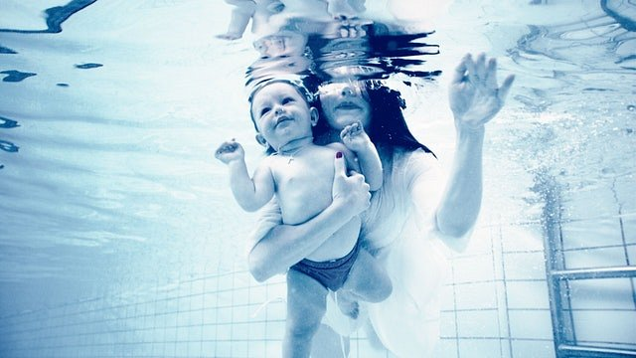

Mali Nurkowie to szkołam która prężnie działa w województwie małopolskim, organizując zajęcia dla najmłodszych - niemowląt czy dzieci w wieku od 5 lat. [Nauka pływania niemowląt](https://www.malinurkowie.pl/) odbywa się na jednym z naszych sześciu basenów, przy obecności rodziców. Uczestnictwo niemowlęcia na zajęciach ma kluczowe znaczenie w jego dalszej nauce pływania. Podczas zajęć instruktor oraz rodzic oswajają niemowle z wodą, przy okazji świetnie się bawiąc!